요구사항 명세서

<Strangers>

- 변 경 이 력 -

일자 | 버전 | 변경 내역 | 작 성 자

- 목 차 -
1. 시스템 개요 - 3 -
2. 사용자 분석 - 4 -
2.1 액터 정의 - 4 -
2.2 액터 다이어그램 - 4 -
3. 요구사항 분석 - 5 -
3.1 고객 기능 요구사항 - 5 -
3.2 유스케이스 목록 - 6 -
3.2.1 유스케이스 다이어그램 - 7 -
3.2.2 유스케이스 기술 - 8 -
3.3 사용자 인터페이스 요구사항 - 1 -
3.3.1 화면 목록 - 1 -
3.3.2 화면 기술 - 2 -
4. 비기능 요구사항 - 3 -

시스템 개요
개발하고자 하는 시스템에 대한 개괄적인 설명을 기술한다.

예) 스마트 뱅킹 프로그램은 어떤 기능을 제공하며, 어떤 특징이 있으며, 이를 사용하는 사용자는 어떤 효과를 얻을 수 있다.

우리팀이 개발하고자 하는 시스템인 캠핑장 예약 관리 프로그램은 크게 예약, 결제, 게시판, 마이페이지 등의 기능을 제공한다.
우선 캠핑장 예약 관리라는 프로그램 시스템명에 걸맞게 (어플 혹은 웹페이지 내에서)예약을 미리 할 수 있게 했다. 예약시에 사용자가 원하는 날짜를 선택할 수 있도록 하고 사용자가 원하는 날짜에 이미 다른 예약자가 있다면 선택할 수 없도록 처리한다. 이는 캠핑장 이용의 혼란을 미연에 방지하는 기능으로 사용자와 관리자 사이의 원활한 소통을 할 수 있게 해준다. 또한 예약을 취소하게 될 땐 전체 일정을 취소할 수도 있고 혹은 전체 일정 중 일부의 날짜만 취소할 수 있게 해서 사용자가 다시 날짜를 선택하고 결제를 처음부터 진행하는 번거로움을 줄여준다. 또한 이미 예약이 찬 날짜에 캠핑을 원하는 손님들은 알람 기능을 설정할 수 있게 해준다. 이 기능을 사용하면 미리 알람 설정을 한 사용자에게 연락을 취해 그 날짜에 다시 예약을 할 수 있도록 해준다. 이는 보다 더 많은 사용자가 자신이 원하는 날짜에 캠핑장을 이용할 수 있도록 하기 위함이다.
또한 캠핑장 예약관리 프로그램에 결제 시스템을 도입하여 인터넷 혹은 모바일을 통한 선결제를 할 수 있도록 한다. 이는 코로나 시국을 생각하여 비대면접촉으로 안전하게 캠핑장을 이용할 수 있도록 한 기능이다. 결제가 완료된 시점에는 결제 확인창을 한 번 더 띄워 사용자가 재차 확인할 수 있게 해준다.
다른 기능으로는 프로그램에 회원가입이 가능하게 하여 사용자가 페이지에 로그인 로그아웃이 가능하게 하고, 기본적으로 로그인을 하고 있지 않을 경우엔 로그아웃 상태를 유지시킨다. 사용자가 로그인을 할 때엔 사용자와 관리자를 나누어 접속할 수 있게 하고 관리자에게는 어플, 웹페이지의 관리를 위하여 포괄적인 기능을 제공한다.
로그인 시에는 로그인이 네이버, 카카오와 같은 곳과의 계정과 연동할 수 있게 한다. 이는 아이디 비밀번호를 매번 치지 않아도 되며 사용자들의 번거로움을 줄여줄 수 있다고 보여 진다. 또한 아이디 저장 기능을 사용할 수 있도록 하여 계정 연동을 하지 않은 회원들에게도 보다 더 간편하게 로그인 할 수 있도록 서비스를 제공한다.
또한 로그인 시 사용자 본인이 마이페이지 기능을 통해서 개인정보의 수정, 위시리스트, 내 예약 내역, 후기, 마일리지, 쿠폰 등을 볼 수 있게 한다.
마지막으로 게시판 기능을 만들어 캠핑장을 이용하는 사용자들끼리 자유로운 소통의 장을 제공해 준다. 혹은 캠핑장을 이용하기 위해 정보를 찾는 많은 유저들에게 새로운 정보를 제공하는 측면으로 보아도 게시판 기능은 수많은 정보의 제공을 한다. 이때 게시물에는 사진이나 동영상과 같은 것들이 첨부가 가능하며 댓글 역시 달 수 있게 한다. 이러한 기능은 사용자들에게 서로 정보를 제공해줄 수 있는 도구가 될 수 있다. 또한 게시판에 정렬기능을 도입하여 조회수에 따른 글을 읽을 수 있게 하고 별점순, 검색한 단어에 따른 게시물만 볼 수 있게 하는 등의 기능을 넣어 사용자가 보다 원하는 정보를 쉽게 찾을 수 있게 한다.
우리가 개발하고자 하는 시스템이 보다 간결한 카테고리들을 이용하여 사용자들의 어플, 웹페이지 이용에 많은 편리함을 제공할 것이라고 생각한다.

사용자 분석

액터 정의

시스템을 사용하는 사용자 또는 시스템의 외부에 존재하는 시스템을 기술한다. 모든 액터를 기술한다. 2.2 액터 다이어그램의 액터들을 분류한 것과 일치해야 한다.

액터 | 설명
사용자 | 캠핑장 예약 관리 프로그램을 사용하는 최상위 사용자
관리자 | 캠핑장 예약 관리 프로그램을 관리하는 사용자
데이터베이스 (날씨) | 캠핑장 주변 날씨 정보를 알려주는 시스템
데이터베이스 (위치) | 위치 정보를 알려주는 시스템
결제시스템 | 결제 시에 이용되는 시스템
본인확인 | 사용자의 본인확인에 이용되는 시스템
개발자 | 프로그램을 개발하고 유지보수 하는 역할
로그인 API | 네이버, 카카오 아이디로 로그인하는 역할

액터 다이어그램
위에서 정의한 액터들의 관계를 다이어그림 형태로 작성한다. 최상위 액터부터 사용자를 분류한다.

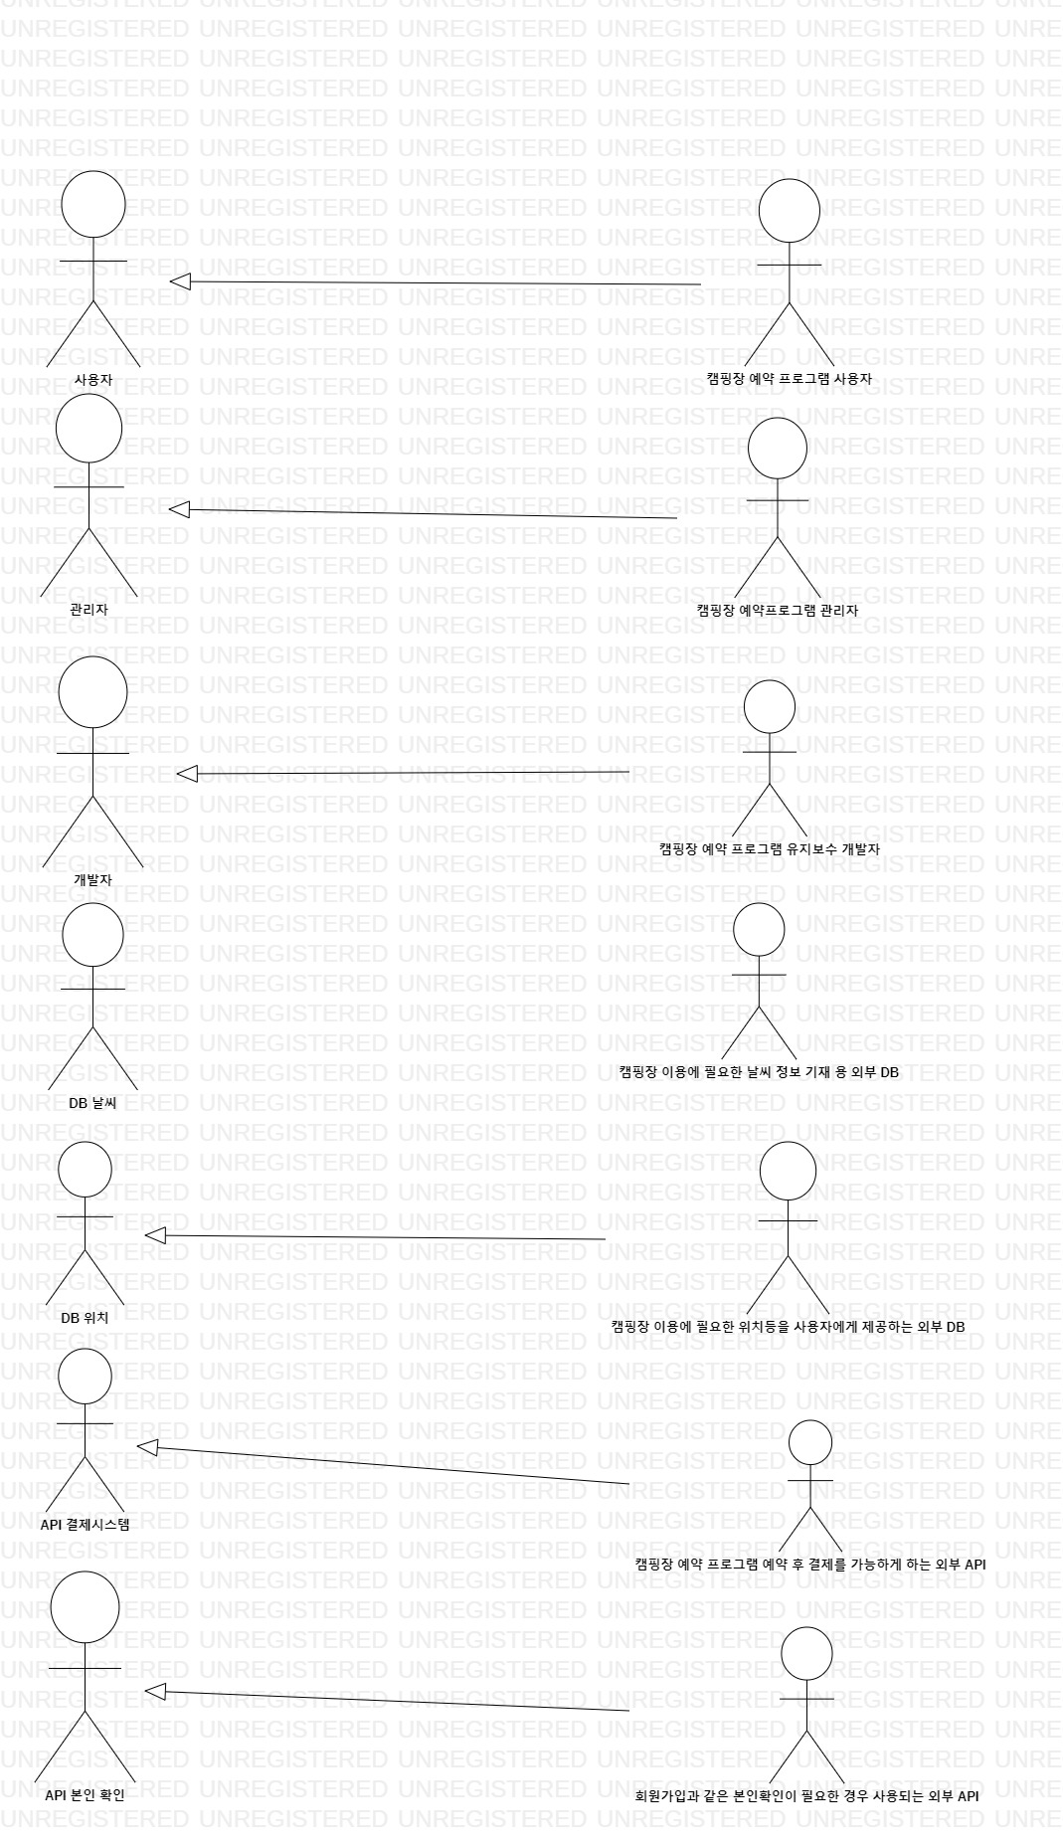

요구사항 분석

고객 기능 요구사항
고객 요구사항을 기반으로 개발에 관련된 여러 가지 기능적 요구사항을 나열한다..

구분 | 상세 | 비고
USER | 회원가입을 위해 사용자에게 아이디, 비번, 사용자 정보를 입력 받는다.  액터 ‘본인확인’을 통해 사용자가 본인임을 확인받는다.  회원가입 시 사용자가 입력하는 아이디가 User DB에 있는지 확인하여 없을 시 User를 생성하고 사용자의 정보를 User DB에 저장한다.  로그인은 3초 이내에 가능해야 하며 아이디나 비번이 다를 경우 회원정보가 일치하지 않다는 경고 팝업을 띄워야 한다.  카카오, 네이버와 로그인 연동 기능을 추가하여 사용자가 연동 로그인 오류 5회 시 계정 잠금 등과 같은 기능을 추가한다.
결제 | 사용자가 결제 창을 킨 후 1시간이 넘으면 결제 취소가 될 수 있도록 한다.  결제가 완료됐을 때 확인 창을 띄우는 기능을 추가하여 사용자에게 한 번 더 예약 확인을 시켜줄 수 있도록 한다.
게시판 | 별점순, 조회수로 정렬하여 보여주는 기능을 도입하여  게시물의 댓글 창 기능을 도입하여 사용자간의 소통을 원활하게 할 수 있도록 한다.  글을 등록할 때 파일을 첨부할 수 있도록 한다.  등록된 글을 글쓴이 혹은 날짜 별로 검색할 수 있도록 한다.  게시물 작성이 완료가 안되었을 때 경고 팝업을 띄워 사용자에게 재차 물어볼 수 있도록 한다.
마이페이지 | 개인정보 내역을 수정, 관리 할 수 있다.  사용자가 예약 내역을 다시 볼 땐 예약 내역을 리스트로 목록을 두어 볼 수 있게 한다.  사용자 개인의 쿠폰, 마일리지 현황을 볼 수 있게 한다.  사용자 본인의 후기 작성 관리할 수 있게 한다.  사용자의 위시리스트(찜, 장바구니, 좋아요)를 볼 수 있게 한다.
예약 | 예약 가능한 날짜와 그렇지 않은 날짜를 구분하여 선택할 수 있게 한다. (선택이 가능하면 클릭이 가능하게, 선택이 불가하면 회색으로 처리하여 클릭이 불가하게)  예약이 되었을 때 사용자에게 다시 한번 예약 확인페이지를 띄워 확인할 수 있게 한다.

유스케이스 목록
시스템이 제공하는 기능을 나열한다. 고유 ID를 부여하고, 개발 우선 순위를 고려한다.
Tip1) 개발 우선 순위는 팀 내에서 판단한다. 쉬운 기능 순으로 개발할 지? 어려운 기능 순으로 개발할 지? 위험 요소가 많은 기능 순으로 개발할 지? 등을 고려해 본다.
1. USER
ID | 유스케이스 명 | 설명 | 우선  순위
USER001 | 사용자가 회원가입을 한다. | 사용자에게 원하는 아이디와 비밀번호, 사용자의 정보를 입력 받는다. | 1
USER002 | 사용자가 본인 확인을 한다. | 액터 ‘본인확인’을 통해 사용자가 본인임을 확인받는다. | 5
USER003 | 사용자가 아이디나 비밀번호를 다시 입력하게 한다. | 사용자가 입력한 아이디가 User DB에 있거나 비밀번호가 연속된 3개 이상의 숫자나 문자일 때 이를 사용자에게 알리고 아이디나 비밀번호를 사용자에게 다시 입력하게 한다. | 4
USER004 | 사용자 정보를 DB에 저장한다. | 사용자가 입력한 정보의 User를 생성하고 User DB에 저장한다. | 3
USER005 | 사용자가 로그인을 한다. | 아이디와 비밀번호를 입력 받아 회원정보가 일치한 User로 로그인 한다. | 2
USER006 | 카카오, 네이버 아이디로 로그인 한다. | 사용자가 카카오, 네이버 아이디를 통해 회원정보를 유저DB에 저장하고 시스템에 로그인 한다 | 7
USER007 | 사용자에게  아이디와 비밀번호를 다시  입력하게 한다. | 아이디나 비밀번호가 다를 경우 회원정보가 일치하지 않다는 경고 팝업을 띄우고 사용자에게 아이디와 비밀번호를 다시 입력하게 한다. | 6
USER008 | 계정을 잠근다. | 사용자가 비밀번호를 계속 잘못 입력하여 로그인 오류 5회 이상일 경우 본인인증을 할 때까지 해당 계정의 로그인을 막는다. | 8

2. 예약
ID | 유스케이스 명 | 설명 | 우선  순위
RESERVE 001 | 캠핑 예약이 되지 않아서 사용자가 선택가능한 날짜를 보여준다. | 캠핑 예약 시스템에서 중복 예약을 받지 않기 위해서 예약된 날짜는 선택할 수 없도록 블락 처리를 한다. | 2
RESERVE 002 | 사용자가 선택한 날짜에 예약을 한다. | 캠핑 예약 프로그램에서 캠핑장을 이용하기 위해서 사용자가 원하는 날짜를 선택하여 예약한다. | 1
RESERVE 003 | 사용자가 예약을 취소한다. | 캠핑 예약을 한 사용자가 예약을 취소한다. | 3
RESERVE 004 | 사용자가 예약을 취소할 때 전체취소, 부분취소를 선택하게 한다. | 캠핑 예약을 취소할 떄 사용자가 예약한 전체 날짜를 취소할 수도 있고 며칠만 부분으로 취소할 수 있게 한다. | 4
RESERVE 005 | 예약이 완료가 됐다면 예약확인 창을 띄운다. | 결제까지 완료된 경우에 사용자의 재차 확인을 위해서 결제창(영수증)을 다시 띄워 사용자에게 확인시켜준다. | 5
RESERVE 006 | 취소가 완료 됐다면 취소확인 창을 띄운다. | 사용자가 선택한 날짜에 예약 취소를 완료한 경우 결제취소창을 다시 띄워 사용자에게 확인시켜준다. | 6

3. 결제
ID | 유스케이스 명 | 설명 | 우선  순위
PAYMENT01 | 원하는 결제 수단을 결정한다 | 사용자가 카드 결제, 통장 결제, 휴대폰 결제 중 하나를 선택하여 결제 방법을 선택한다. | 1
PAYMENT02 | 원하는 할인 수단을 결정한다 | 사용자가 쿠폰이나 마일리지 중 원하는 할인방법을 선택한다. (없을 경우 선택할 수 없게 한다.) | 2
PAYMENT03 | 결제취소를 한다 | 사용자가 결제취소를 원할 경우 관리자에게서 사용자에게 받은 금액을 다시 돌려받고 사용자에게 결제한 방식대로 결제한 금액을 다시 돌려준다.(마일리지나 쿠폰을 사용한 경우 쓴 만큼 다시 돌려준다.) | 4
PAYMENT04 | 결제 한다 | 사용자가 원하는 결제수단에 따른 결제시스템을 이용하여 사용자가 결제를 진행 할 수 있도록 한다. | 3
PAYMENT05 | 결제금액을 받는다 | 사용자가 결제한 금액이 해당되는 관리자에게 결제금액이 들어간다. | 5
PAYMENT06 | 결제 창을 닫는다 | 사용자가 결제 창을 킨 후 1시간이 넘으면 결제 창이 닫힌다. | 8
PAYMENT07 | 결제확인 창을 띄운다 | 사용자가 결제를 완료한 뒤 다시 확인 할 있도록 결제 확인 창을 띄운다. | 6
PAYMENT08 | 결제취소 확인 창을 띄운다 | 사용자가 결제를 취소한 뒤 다시 확인 할 있도록 결제취소 확인 창을 띄운다. | 7
PAYMENT09 | 카드결제를 사용한다 | 사용자가 결제방식을 카드결제를 사용한다. | 9
PAYMENT10 | 휴대폰결제를 사용한다 | 사용자가 결제방식을 휴대폰결제를 사용한다. | 10
PAYMENT11 | 통장결제를 사용한다 | 사용자가 결제방식을 통장결제를 사용한다. | 11
PAYMENT12 | 마일리지를 사용한다 | 사용자가 할인방식을 마일리지를 사용한다 | 12
PAYMENT13 | 쿠폰을 사용한다 | 사용자가 할인방식을 쿠폰을 사용한다 | 13

4. 게시판
ID | 유스케이스 명 | 설명 | 우선  순위
BOARD  001 | 게시물에 댓글을 쓴다. | 사용자는 원활한 소통을 위해 게시물 마다 댓글을 달 수 있다. | 2
BOARD  002 | 게시물을 등록하고 파일 첨부를 한다. | 사용자가 글을 등록할 뿐만 아니라 사진이나 동영상을 첨부한다. | 1
BOARD  003 | 특정 조건으로 게시글을 검색한다. | 사용자가 글쓴이 또는 날짜별로 검색하면 그에 따른 게시글만 볼 수 있다. | 3
BOARD  004 | 특정 조건으로 게시글을 정렬한다. | 사용자가 조회수와 별점순과 같은 원하는 정렬에 따른 게시글로 정렬한다. | 4

5. 마이페이지
ID | 유스케이스 명 | 설명 | 우선  순위
Uc001 | 마이페이지 | 여러 기능으로 갈 수 있는 첫화면이 나온다. | 1
Uc002 | 로그아웃 | 로그아웃 한다. | 5
Uc003 | 개인 정보 | 개인 정보를 확인한다. | 2
Uc004 | 프로필 수정 | 프로필 정보를 수정한다. | 3
Uc005 | 전화번호 수정 | 전화번호를 수정한다. | 3
Uc006 | 비밀번호 수정 | 비밀번호를 수정한다. | 3
Uc007 | 서비스 탈퇴 | 서비스를 탈퇴한다. | 4
Uc008 | 쿠폰 | 쿠폰 현황을 본다. | 2
Uc009 | 쿠폰 추가 | 쿠폰 코드를 입력하여 추가한다. | 3
Uc010 | 마일리지 | 마일리지 현황을 본다. | 2
Uc011 | 조건 제공 | 특정 조건으로 마일리지 현황을 본다. | 3
Uc012 | 위시리스트 | 위시리스트 현황을 본다. | 2
Uc013 | 위시리스트  수정 | 위시리스트를 수정할 수 있다. | 3
Uc014 | 이용 내역 | 다녀온 캠핑장들의 목록을 본다. | 2
Uc015 | 예약 취소  활성화 | 예약을 취소할 수 있다 | 3
Uc016 | 리뷰 활성화 | 리뷰를 쓸 수 있다. | 4
Uc017 | 리뷰 비활성화 | 리뷰를 쓸 수 없다. | 4

유스케이스 다이어그램

유스케이스 목록에서 유스케이스와 액터들 간의 관계를 나타낸 유스케이스 다이어그램을 작성한다.

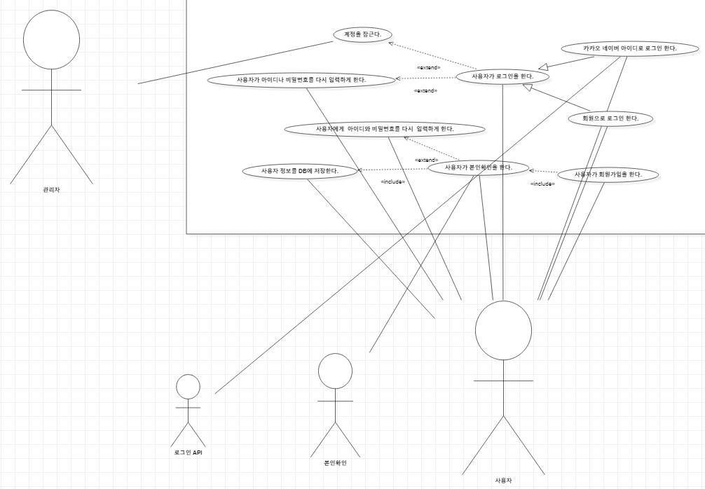

유스케이스 기술

ID: 유스케이스 명 (예) UC001: 공인인증서 로그인을 한다
유스케이스 별로 상세한 유스케이스를 기술한다.

1. USER

USER001: 사용자가 회원가입을 한다.
설명 | 사용자에게 원하는 아이디와 비밀번호, 사용자의 정보를 입력 받는다.
관련 액터 | 사용자
사전 조건 | X
사후 조건 | USER002: 사용자가 본인 확인을 한다.
기본 흐름 | B01 | 시스템은 사용자에게 원하는 아이디와 비밀번호를 요구한다.
기본 흐름 | B02 | 시스템은 사용자가 입력한 아이디가 DB에 있는지 확인한다.
기본 흐름 | B03 | 시스템은 사용자가 입력한 비밀번호에 연속된 3개 이상의 숫자나 문자가 있는지 확인한다.
기본 흐름 | B04 | 시스템은 사용자에게 사용자의 정보를 요구한다.
대안 흐름 | USER003 | 사용자가 아이디를 다시 입력하게 한다.
예외 흐름 | E01 | 사용자가 입력한 아이디가 DB에 이미 있을 경우  -1. 시스템은 사용자에게 이미 존재하는 아이디이며 다른 아이디를 입력하라는 메시지를 출력한다.  -2. USER003: 사용자가 아이디를 다시 입력하게 한다.
예외 흐름 | E02 | 사용자가 입력한 비밀번호가 연속된 3개 이상의 숫자나 문자인 경우  -1. 시스템은 사용자에게 3개 이상의 연속된 숫자나 문자로다른 비밀번호를 입력하라는 메시지를 출력한다.
시나리오 | SN001 | B01→B02→B03→B04→USER002
시나리오 | SN002 | B01→B02→E01→USER003→B02→B03→B04→USER002
시나리오 | SN003 | B01→B02→B03→E02→USER003→B03→B04→USER002

USER002: 사용자가 본인확인을 한다.
설명 | 액터 ‘본인확인’을 통해 사용자가 본인임을 확인받는다.
관련 액터 | 사용자, 본인확인
사전 조건 | USER001: 사용자가 회원가입을 한다.
사후 조건 | USER004: 사용자가 정보를 DB에 저장한다.
기본 흐름 | B01 | 시스템은 액터 ‘본인확인’을 통해 사용자가 본인임을 확인받는다.
대안 흐름
예외 흐름 | E01 | 액터 ‘본인확인’에서 본인확인에 실패한 경우  -1. 시스템은 사용자에게 본인확인에 실패하여 다시 시도하라는 메시지를 출력한다.  -2. USER002: 사용자가 본인 확인을 한다.
시나리오 | SN001 | B01→USER004
시나리오 | SN002 | B01→E01→USER002→B01->USER002

USER003: 사용자가 아이디를 다시 입력하게 한다.
설명 | 사용자가 입력한 아이디가 User DB에 있을 시 이미 존재하는 아이디라는 걸 사용자에게 알리고 아이디를 사용자에게 다시 입력하게 한다.
관련 액터 | 사용자
사전 조건 | USER001.E01, USER001.E02
사후 조건 | USER004: 사용자 정보를 DB에 저장한다.
기본 흐름 | B01 | 시스템은 사용자에게 오류메시지를 출력한다.
기본 흐름 | B02 | 시스템은 사용자에게 아이디나 비밀번호를 다시 입력받는다.
대안 흐름 | USER003 | 사용자가 아이디를 다시 입력하게 한다.
예외 흐름 | E01 | 사용자가 입력한 아이디가 DB에 이미 있을 경우  -1. 시스템은 사용자에게 이미 존재하는 아이디이며 다른 아이디를 입력하라는 메시지를 출력한다.  -2. USER003: 사용자가 아이디를 다시 입력하게 한다.
예외 흐름 | E02 | 사용자가 입력한 비밀번호가 연속된 3개 이상의 숫자나 문자인 경우  -1. 시스템은 사용자에게 3개 이상의 연속된 숫자나 문자로다른 비밀번호를 입력하라는 메시지를 출력한다.
시나리오 | SN001 | B01→B02→USER004
시나리오 | SN002 | B01→B02→USER003→B01→B02→USER004

USER004: 사용자 정보를 DB에 저장한다.
설명 | 사용자가 입력한 정보의 User를 생성하고 User DB에 저장한다.
관련 액터 | 사용자
사전 조건 | USER001: 사용자가 회원가입을 한다.
사전 조건 | USER002: 사용자가 본인 확인을 한다.
사후 조건 | X
기본 흐름 | B01 | 시스템은 사용자가 입력한 정보로 User를 생성한다.
기본 흐름 | B02 | 시스템은 생성한 User를 DB에 저장한다.
대안 흐름
예외 흐름
시나리오 | SN001 | B01→B02→USER004

USER005: 로그인을 한다.
설명 | 아이디와 비밀번호를 입력 받아 회원정보가 일치한 User로 로그인 한다.
관련 액터 | 사용자
사전 조건 | USER004: 사용자 정보를 DB에 저장한다.
사후 조건 | X
기본 흐름 | B01 | 시스템은 사용자에게 아이디와 비밀번호를 입력받는다.
기본 흐름 | B02 | 회원정보가 일치한 User로 로그인한다.
대안 흐름 | USER007 | 사용자에게 아이디와 비밀번호를 다시 입력하게 한다.
예외 흐름 | E01 | 아이디와 비밀번호가 일치하지 않을 경우  -1. 시스템은 사용자에게 회원정보가 일치하지 않는다는 메시지를 출력한다.  -2. USER007: 사용자에게 아이디와 비밀번호를 다시 입력하게 한다.
예외 흐름 | E02 | 입력한 아이디가 DB에 없을 경우  -1. 시스템은 사용자에게 해당 아이디가 존재하지 않는다는메시지를 출력한다.  -2. USER007: 사용자에게 아이디와 비밀번호를 다시 입력하게 한다.
시나리오 | SN001 | B01→B02
시나리오 | SN002 | B01→E01→USER007→B02
시나리오 | SN003 | B01→E02→USER007→B02

USER006: 카카오, 네이버 아이디로 로그인한다.
설명 | 사용자가 카카오, 네이버 아이디를 통해 회원정보를 유저DB에 저장하고 시스템에 로그인 한다
관련 액터 | 사용자, 로그인 API
사전 조건 | X
사후 조건 | X
기본 흐름 | B01 | 시스템은 액터 ‘로그인 API’을 통해 해당 서비스에 로그인하여 회원을 생성하고 회원정보를 유저DB에 저장한다.
기본 흐름 | B02 | 생성된 회원으로 시스템에 로그인한다.
대안 흐름
예외 흐름 | E01 | 액터 ‘네이버-카카오 로그인 API’에서 로그인에 실패한 경우  -1. 시스템은 사용자에게 로그인에 실패하여 다시 로그인하라는 메시지를 출력한다.  -2. USER006: 카카오, 네이버 아이디로 로그인한다.
시나리오 | SN001 | B01→B02
시나리오 | SN002 | B01→E01→USER007→B02

USER007: 사용자에게 아이디와 비밀번호를 다시 입력하게 한다.
설명 | 아이디나 비밀번호가 다를 경우 회원정보가 일치하지 않다는 경고 팝업을 띄우고 사용자에게 아이디와 비밀번호를 다시 입력하게 한다.
관련 액터 | 사용자
사전 조건 | USER005: 로그인을 한다.
사후 조건 | X
기본 흐름 | B01 | 시스템은 사용자에게 회원정보가 일치하지 않다는 메시지를 출력한다.
기본 흐름 | B02 | 시스템은 사용자에게 아이디와 비밀번호를 다시 입력하라고 한다.
대안 흐름 | USER007 | 사용자에게 아이디와 비밀번호를 다시 입력하게 한다.
예외 흐름 | E01 | 아이디와 비밀번호가 일치하지 않을 경우  -1. 시스템은 사용자에게 회원정보가 일치하지 않는다는 메시지를 출력한다.  -2. USER007: 사용자에게 아이디와 비밀번호를 다시 입력하게 한다.
예외 흐름 | E02 | 입력한 아이디가 DB에 없을 경우  -1. 시스템은 사용자에게 해당 아이디가 존재하지 않는다는메시지를 출력한다.  -2. USER007: 사용자에게 아이디와 비밀번호를 다시 입력하게 한다.
시나리오 | SN001 | B01→B02
시나리오 | SN002 | B01→E01→USER007→B02
시나리오 | SN003 | B01→E02→USER007→B02

USER008: 계정을 잠근다.
설명 | 사용자가 비밀번호를 계속 잘못 입력하여 로그인 오류 5회 이상일 경우 본인인증을 할 때까지 해당 계정의 로그인을 막는다.
관련 액터 | 사용자
사전 조건 | USER005: 로그인을 한다.
사후 조건 | X
기본 흐름 | B01 | 시스템은 사용자에게 로그인 오류 5회 이상이라는 메시지를 출력한다.
기본 흐름 | B02 | 시스템은 해당 계정의 로그인을 막는다.
대안 흐름 | S01 | 사용자가 본인인증을 할 경우 해당 계정의 잠금을 푼다.
예외 흐름
시나리오 | SN001 | B01→B02
시나리오 | SN002 | B01→B02→S01

2. 예약

RESERVE 001, 002, 005: 예약을 한다.
설명 | 사용자가 캠핑장 예약 프로그램을 이용하기 위해서 예약가능한 날짜와 불가능한 날짜를 보여주고 예약을 진행하게 한다.
관련 액터 | 사용자
사전 조건 | 예약을 위해서 회원가입이 되어있지 않은 사용자는 회원가입을하고 회원가입이 되어있는 사용자는 로그인을 시킨다. 그리고 사용자 본인이 원하는 날짜와 가능한 날짜를 선택한다.
사후 조건 | 사용자가 선택한 날짜에 예약이 완료된다. 또한 예약 완료창이 다시 한 번 띄워진다.
기본 흐름 | B01 | 시스템은 사용자에게 로그인을 요구한다.
기본 흐름 | B02 | 시스템은 사용자에게 선택 가능한 날짜를 보여준다
기본 흐름 | B03 | 시스템은 사용자에게 선택 불가한 날짜를 블락시켜둔다.
기본 흐름 | B04 | 사용자가 예약 가능한 날짜에 캠핑장을 예약을 누르면 결제를 청한다.
대안 흐름
예외 흐름 | E01 | 회원이 아닌 경우  - 1. 회원가입을 요청한다
예외 흐름 |  | 선택한 날짜에 예약이 불가한 경우  - 1. 예약이 빠질 경우를 대비해서 알람을 설정을 가능하게 하여 알람을 설정하게 한다.
예외 흐름 |  | 사용자가 예약을 누른 뒤 결제를 완료하지 않은 경우  - 1. 사용자에게 결제가 취소되었다는 메시지를 출력한다.
시나리오 | SN001 | B01->b03->b02->b04

설명 | 예약을 완료한 사용자가 에약을 취소하기 위해 예약 취소를 진행한다.
관련 액터 | 사용자
사전 조건 | 사용자가 캠핑장 예약을 완료한다.
사후 조건 | 사용자가 선택한 혹은 전체의 날짜에 예약된 예약을 취소한다. 또한 취소한 예약날짜에 미리 알람을 설정한 사용자가 있다면 사용자에게 알람을 주며 빠진 날짜에 블락을 푼다.
기본 흐름 | B01 | 사용자에게 로그인을 요구한다.
기본 흐름 | b02 | 취소하고자 하는 일정을 선택하게 한다.
기본 흐름 | B03 | 취소확인 여부를 묻는 경고 팝업을 띄운다.
기본 흐름 | B04 | 단계를 진행한 사용자에게 취소 확인 페이지를 다시 한 번 띄워 확인시켜준다.
대안 흐름
예외 흐름 | E01 | 예약 취소 중 사용자가 작업을 취소할 경우  -1. 시스템은 변동없이 그대로 유지한다.
예외 흐름 | E02 | 예약이 제대로 취소되지 않았을 경우  -2. 시스템은
시나리오 | SN001 | B01→b02->b03->b04

RESERVE 003, 004, 006: 예약을 취소한다.

3. 결제

PAYMENT01: 원하는 결제 수단을 결정한다.
설명 | 사용자가 카드 결제, 통장 결제, 휴대폰 결제 중 하나를 선택하여 결제 방법을 선택한다
관련 액터 | 사용자, 결제시스템
사전 조건 | x
사후 조건 | PAYMENT04: 결제 한다.
기본 흐름 | B01 | 시스템은 사용자에게 카드 결제, 통장 결제, 휴대폰결제 중 하나를 요구한다.
기본 흐름 | B02 | 시스템은 사용자가 선택한 결제 방법을 결제시스템으로 넘긴다.
대안 흐름 | X | X
예외 흐름 | E01 | 결제방식을 선택하지 않을 경우  - 다음 단계로 넘어가지 않는다.  - 메시지를 출력하여 다시 결제 방식을 선택하도록 한다.
시나리오 | SN001 | B01→PAYMENT02→PAYMENT04
시나리오 | SN002 | B01→PAYMENT04

PAYMENT02: 원하는 할인 수단을 결정한다.
설명 | 사용자가 쿠폰이나 마일리지 중 원하는 할인방법을 선택한다. (없을 경우 선택할 수 없게 한다.)
관련 액터 | 사용자, 결제시스템
사전 조건 | PAYMENT01: 원하는 결제 수단을 결정한다.
사후 조건 | PAYMENT04: 결제 한다.
기본 흐름 | B01 | 시스템은 쿠폰이나 마일리지 중 원하는 할인방법을 요구한다.
기본 흐름 | B02 | 내야 할 금액에서 할인되어 PAYMENT4로 진행된다.
대안 흐름 | X | X
예외 흐름 | E01 | 쿠폰이나 마일리지가 없을 경우  - “현재 사용할 수 있는 쿠폰이나 마일리지가 없습니다”라는 메시지를 출력한다.
시나리오 | SN001 | B01→B02→PAYMENT4

PAYMENT03: 결제취소를 한다.
설명 | 사용자가 결제취소를 원할 경우 관리자에게서 사용자에게 받은 금액을 다시 돌려받고 사용자에게 결제한 방식대로 결제한 금액을 다시 돌려준다.(마일리지나 쿠폰을 사용한 경우 쓴 만큼 다시 돌려준다.)
관련 액터 | 사용자, 결제시스템, 관리자
사전 조건 | PAYMENT04: 결제 한다.
사후 조건 | PAYMENT08: 결제취소 창을 띄운다.
기본 흐름 | B01 | 사용자가 결제취소를 원한다.
기본 흐름 | B02 | 결제취소를 하기 전 한번 더 확인하기 위해 “정말 결제취소 하시겠습니까?”라는 메세지를 출력한다.
기본 흐름 | B03 | 결제시스템은 관리자로부터 사용자에게 받은 금액을 돌려받는다.
기본 흐름 | B04 | 결제시스템은 돌려받은 금액을 사용자에게 돌려준다.
기본 흐름 | B05 | 할인에 사용된 마일리지나 쿠폰이 있다면 사용자에게 다시 돌려준다.
대안 흐름 | X | X
예외 흐름 | E01 | 결제를 하지 않았을 경우  - “결제를 진행한 내역이 없습니다”라는 메시지를 출력하여 사용자에게 알려줍니다.
시나리오 | SN001 | B01→B02→B03→B04→B05→PAYMENT08
시나리오 | SN002 | B01→B02→B03→B04→PAYMENT08

PAYMENT04: 결제 한다
설명 | 사용자가 원하는 결제수단에 따른 결제시스템을 이용하여 사용자가 결제를 진행 할 수 있도록 한다
관련 액터 | 사용자, 결제시스템
사전 조건 | PAYMENT01: 원하는 결제 수단을 결정한다., PAYMENT02: 원하는 할인 수단을 결정한다.
사후 조건 | PAYMENT07: 결제확인 창을 띄운다.
기본 흐름 | B01 | 선택한 할인 수단으로 책정된 금액을 선택한 결제 수단으로 결제시스템을 이용하여 결제가 진행된다.
기본 흐름 | B02 | 결제를 하기 전 한번 더 확인하기 위해 “정말 결제 하시겠습니까?”라는 메세지를 출력한다.
대안 흐름 | X | X
예외 흐름 | E01 | 해당 결제수단에 금액이 부족한 경우  - “금액이 부족합니다.”라는 메시지를 출력합니다  - 다시 PAYMENT01단계로 돌려보냅니다.
시나리오 | SN001 | B01→B02→PAYMENT09→PAYMENT07
시나리오 | SN002 | B01→B02→PAYMENT10→PAYMENT07
시나리오 | SN003 | B01→B02→PAYMENT11→PAYMENT07

PAYMENT05: 결제금액을 받는다.
설명 | 사용자가 결제한 금액이 해당되는 관리자에게 결제금액이 들어간다.
관련 액터 | 관리자, 결제시스템
사전 조건 | PAYMENT04: 결제 한다.
사후 조건 | X
기본 흐름 | B01 | 사용자가 결제한 금액이 해당되는 관리자에게 결제금액이 들어간다
대안 흐름 | X | X
예외 흐름 | X | X
시나리오 | SN001 | PAYMENT04→B01

PAYMENT06: 결제 창을 닫는다.
설명 | 사용자가 결제 창을 킨 후 1시간이 넘으면 결제 창이 닫힌다.
관련 액터 | 사용자, 관리자, 결제시스템
사전 조건 | PAYMENT01: 원하는 결제 수단을 결정한다. PAYMENT02: 원하는 할인 수단을 결정한다.  PAYMENT04: 결제한다.
사후 조건 | X
기본 흐름 | B01 | 시스템은 1시간이 되었을 경우 “1시간이 되어 결제관련 창을 모두 닫습니다 .“라는 메시지를 출력한다.
기본 흐름 | B02 | 결제관련 창을 모두 닫습니다.
대안 흐름 | x | x
예외 흐름 | x | x
시나리오 | SN001 | B01→B02

PAYMENT07: 결제확인 창을 띄운다.
설명 | 사용자가 결제를 완료한 뒤 다시 확인 할 있도록 결제 확인 창을 띄운다.
관련 액터 | 사용자, 결제시스템
사전 조건 | PAYMENT04: 결제 한다.
사후 조건 | X
기본 흐름 | B01 | 결제를 완료 할 경우 결제시스템이 사용자가 한번 더 확인할 수 있도록 “결제가 완료되었습니다.”라는 메세지를 출력한다.
대안 흐름 | X | X
예외 흐름 | X | X
시나리오 | SN001 | PAYMENT04→B01

PAYMENT08: 결제취소확인 창을 띄운다.
설명 | 사용자가 결제를 취소한 뒤 다시 확인 할 있도록 결제취소 확인 창을 띄운다
관련 액터 | 사용자, 결제시스템
사전 조건 | PAYMENT03: 결제를 취소한다.
사후 조건 | X
기본 흐름 | B01 | 결제취소를 완료 할 경우 결제시스템이 사용자가 한번 더 확인할 수 있도록 “결제취소가 완료되었습니다.”라는 메세지를 출력한다.
대안 흐름 | X | X
예외 흐름 | X | X
시나리오 | SN001 | PAYMENT03→B01

PAYMENT09: 카드결제를 사용한다.
설명 | 사용자가 결제방식을 카드결제를 사용한다.
관련 액터 | 사용자, 결제시스템
사전 조건 | PAYMENT01: 원하는 결제 수단을 결정한다.
사후 조건 | PAYMENT04: 결제 한다.
기본 흐름 | B01 | 시스템은 사용자에게 카드 결제 방식을 결제시스템에게 요구한다.
대안 흐름 | X | X
예외 흐름 | X | X
시나리오 | SN001 | PAYMENT01→B01

PAYMENT10: 통장결제를 사용한다.
설명 | 사용자가 결제방식을 통장결제를 사용한다.
관련 액터 | 사용자, 결제시스템
사전 조건 | PAYMENT01: 원하는 결제 수단을 결정한다.
사후 조건 | PAYMENT04: 결제 한다.
기본 흐름 | B01 | 시스템은 사용자에게 통장 결제 방식을 결제시스템에게 요구한다.
대안 흐름 | X | X
예외 흐름 | X | X
시나리오 | SN001 | PAYMENT01→B01

PAYMENT11: 휴대폰결제를 사용한다.
설명 | 사용자가 결제방식을 휴대폰결제를 사용한다.
관련 액터 | 사용자, 결제시스템
사전 조건 | PAYMENT01: 원하는 결제 수단을 결정한다.
사후 조건 | PAYMENT04: 결제 한다.
기본 흐름 | B01 | 시스템은 사용자에게 휴대폰 결제 방식을 결제시스템에게 요구한다.
대안 흐름 | X | X
예외 흐름 | X | X
시나리오 | SN001 | PAYMENT01→B01

PAYMENT12: 마일리지를 사용한다.
설명 | 사용자가 할인방식을 마일리지를 사용한다
관련 액터 | 사용자, 결제시스템
사전 조건 | PAYMENT02: 원하는 할인 수단을 결정한다.
사후 조건 | PAYMENT04: 결제 한다.
기본 흐름 | B01 | 시스템은 마일리지를 원가에 적용해서 할인시킨다.
기본 흐름 | B02 | 할인 적용된 원가를 결제시스템에게 적용시킨다.
대안 흐름 | X | X
예외 흐름 | X | X
시나리오 | SN001 | PAYMENT02→B01→B02

PAYMENT13: 쿠폰를 사용한다.
설명 | 사용자가 할인방식을 쿠폰을 사용한다
관련 액터 | 사용자, 결제시스템
사전 조건 | PAYMENT02: 원하는 할인 수단을 결정한다.
사후 조건 | PAYMENT04: 결제 한다.
기본 흐름 | B01 | 시스템은 쿠폰을 원가에 적용해서 할인시킨다.
기본 흐름 | B02 | 할인 적용된 원가를 결제시스템에게 적용시킨다.
대안 흐름 | X | X
예외 흐름 | X | X
시나리오 | SN001 | PAYMENT02→B01→B02

4. 게시판
- BOARD001: 게시물에 댓글을 쓴다.
설명 | 사용자는 원활한 소통을 위해 게시물에 댓글을 단다.
관련 액터 | 사용자
사전 조건 | 사용자가 로그인을 한다.
사후 조건 | X
기본 흐름 | B01 | 사용자는 게시물 목록을 누른다.
기본 흐름 | B02 | 사용자는 원하는 게시물을 선택한다.
기본 흐름 | B03 | 사용자는 게시물에 댓글을 단다.
기본 흐름 | B04 | 사용자는 등록버튼을 누른다.
대안 흐름
예외 흐름 | E01 | B03에서 글을 쓰지 않고 등록 버튼을 누를 경우, “이 페이지를 벗어나면 내용은 저장되지 않습니다”라는 경고 팝업을 띄운다
시나리오 | SN001 | B01→B02→B03→B04

- BOARD002: 게시물을 등록하고 파일 첨부를 한다.
설명 | 사용자는 게시물을 작성할 때 동영상이나 사진 같은 파일을 첨부할 수 있다.
관련 액터 | 사용자
사전 조건 | 사용자가 로그인을 한다.
사후 조건 | x
기본 흐름 | B01 | 사용자가 글쓰기 버튼을 누른다.
기본 흐름 | B02 | 사용자는 원하는 글을 작성한다.
기본 흐름 | B03 | 사용자는 등록하기 버튼을 누른다.
대안 흐름
예외 흐름 | E01 | B02에서 글을 쓰지 않고 등록 버튼을 누를 경우, “이 페이지를 벗어나면 내용은 저장되지 않습니다”라는 경고 팝업을 띄운다.
시나리오 | SN001 | B01→B02→B03

- BOARD003: 특정 조건으로 게시글을 검색한다.
설명 | 사용자가 글쓴이 또는 날짜별로 검색하면 그에 따른 게시글만 볼 수 있다.
관련 액터 | 사용자
사전 조건 | x
사후 조건 | x
기본 흐름 | B01 | 사용자가 게시물 목록을 누른다.
기본 흐름 | B02 | 사용자가 검색하기 박스를 누른다.
기본 흐름 | B03 | 사용자가 원하는 조건을 입력한다.
기본 흐름 | B04 | 사용자는 검색 버튼을 누른다.
기본 흐름 | B05 | 시스템은 사용자가 입력한 조건에 맞는 게시글을 보여준다.
대안 흐름 | A01 | B05에서 사용자가 입력한 조건에 맞는 게시글이 없는 경우, “검색결과가 없습니다” 라는 메시지를 표시한다.
예외 흐름 | E01 | B03에서 사용자가 글을 쓰지 않고 검색 버튼을 클릭한 경우, 게시판 전체 목록을 표시한다.
시나리오 | SN001 | B01→B02→B03→B04→B05

- BOARD004: 특정 조건으로 게시글을 정렬한다.
설명 | 사용자가 조회수와 별점순과 같은 원하는 정렬에 따른 게시글로 정렬한다.
관련 액터 | 사용자
사전 조건 | x
사후 조건 | x
기본 흐름 | B01 | 사용자가 정렬기준 버튼을 누른다.
기본 흐름 | B02 | 사용자가 별점순 또는 인기조회수을 누른다.
기본 흐름 | B03 | 시스템은 별점순 또는 인기조회수 순으로 게시글을 정렬한다.
대안 흐름
예외 흐름
시나리오 | SN001 | B01→B02→B03

5. 마이페이지
UC001, UC002: 마이페이지에 들어가면 볼 수 있다.
설명 | 마이페이지를 들어가 개인정보가 포함돼있는 각종 바로가기들을 볼 수 있고, 로그아웃을 할 수 있다.
관련 액터 | 사용자
사전 조건 | 로그인을 해야한다.
사후 조건
기본 흐름 | B01 | 시스템은 사용자에게 로그인을 요구한다.
기본 흐름 | B02 | 시스템은 사용자에게 다양한 기능들을 보여준다.
대안 흐름
예외 흐름 | E01 | 로그인이 안된 경우  -1. 시스템은 사용자에게 로그인을 하라는 경고창을 띄운다.
시나리오 | SN001 | B01→B02
UC003, UC004, UC005: 프로필 정보를 수정, 관리 할 수 있다.
설명 | 프로필, 이메일, 전화번호 등등... 다양한 개인 정보가 있으며 비밀번호를 변경할 수 있다.  또한 해당 서비스를 탈퇴 할 수 있다.
관련 액터 | 사용자
사전 조건 | 마이페이지에 들어가야한다.
사후 조건
기본 흐름 | B01 | 시스템은 사용자에게 프로필들을 보여준다.
기본 흐름 | B02 | 시스템은 사용자에게 다양한 기능들을 보여준다.
대안 흐름
예외 흐름 | E01 | 로그인이 안된 경우  -1. 시스템은 사용자에게 로그인을 하라는 경고창을 띄운다.
시나리오 | SN001 | B01→B02
UC006: 비밀번호를 변경 할 수 있다.
설명 | 비밀번호를 변경할 수 있다.  또한 해당 서비스를 탈퇴 할 수 있다.
관련 액터 | 사용자
사전 조건 | 기존 비밀번호를 입력한다.
사후 조건 | 입력한 비밀번호로 변경된다.
기본 흐름 | B01 | 시스템은 사용자에게 기존 비밀번호를 입력받는다.
기본 흐름 | B02 | 사용자는 두 번의 과정을 거쳐 비밀번호를 입력한다.
기본 흐름 | B03 | 시스템은 입력한 비밀번호로 정보를 업데이트 시킨다.
대안 흐름
예외 흐름 | E01 | 기존 비밀번호가 틀린 경우  -1. 시스템은 사용자에게 비밀번호를 다시 확인 하라는 경고창을 띄운다.
예외 흐름 | E02 | 변경할 비밀번호와 재확인 비밀번호가 다른 경우  -1. 시스템은 사용자에게 비밀번호를 다시 확인 하라는 경고창을 띄운다.
시나리오 | SN001 | B01→B02→B03
UC007: 탈퇴 할 수 있다.
설명 | 해당 서비스를 탈퇴 할 수 있다.
관련 액터 | 사용자
사전 조건
사후 조건 | 회원 탈퇴가 실행된다.
기본 흐름 | B01 | 시스템은 사용자에게 탈퇴 시 주의사항을 팝업으로 띄운다.
기본 흐름 | B02 | 경고를 확인한 사용자가 탈퇴를 원할시 확인 버튼을 누른다.
기본 흐름 | B03 | 시스템은 갖고 있는 해당 사용자의 정보를 모두 삭제한다.
대안 흐름
예외 흐름
시나리오 | SN001 | B01→B02→B03
UC008, UC009: 쿠폰 내역을 확인 및 추가 할 수 있다.
설명 | 쿠폰 내역을 확인하거나 코드를 입력하여 새로운 쿠폰을 추가 할 수 있다.
관련 액터 | 사용자
사전 조건 | 쿠폰 번호를 입력한다.
사후 조건 | 입력한 번호에 해당하는 쿠폰이 내역에 추가된다.
기본 흐름 | B01 | 사용자가 코드 번호를 입력한다
기본 흐름 | B02 | 시스템은 사용자의 내역에 새로운 쿠폰을 업데이트 한다.
대안 흐름
예외 흐름 | E01 | 코드가 틀린 경우  -1. 시스템은 사용자에게 코드가 틀렸다는 경고창을 띄운다.
시나리오 | SN001 | B01→B02
UC010, UC011: 마일리지 내역을 조건별로 확인 할 수 있다.
설명 | 현재 등급을 확인하고 마일리지 내역을 일별 혹은 월별로 확인 할 수 있다.
관련 액터 | 사용자
사전 조건
사후 조건
기본 흐름 | B01 | 시스템이 사용자에게 마일리지 정보를 제공한다.
기본 흐름 | B02 | 사용자가 일별, 혹은 월별로 원하는 시기를 선택한다
기본 흐름 | B03 | 시스템이 사용자에게 해당 시기의 마일리지 정보를 제공한다.
대안 흐름
예외 흐름
시나리오 | SN001 | B01→B02→B03
UC012, UC013: 이제껏 찜해둔 위시리스트를 볼 수 있다.
설명 | 위시리스트를 확인, 관리를 할 수 있다.
관련 액터 | 사용자
사전 조건 | 원하는 캠핑장을 위시리스트에 담아둔다.
사후 조건
기본 흐름 | B01 | 시스템은 사용자에게 위시리스트를 제공한다.
기본 흐름 | B02 | 사용자가 위시리스트의 찜 버튼을 해제시킨다.
기본 흐름 | B03 | 시스템은 사용자에게 변경된 위시리스트를 제공한다.
대안 흐름
예외 흐름
시나리오 | SN001 | B01→B02→B03
UC014, UC015: 이용내역을 확인하고 예약 사항을 관리한다.
설명 | 예약을 확인하고 취소 할 수 있다.
관련 액터 | 사용자
사전 조건 | 사용자가 원하는 캠핑장을 예약해뒀으며 취소 가능기간이어야 한다.
사후 조건
기본 흐름 | B01 | 사용자가 예약을 취소한다.
기본 흐름 | B02 | 시스템은 사용자에게 해당 내역과 재확인을 위한 경고창을 띄운다.
기본 흐름 | B03 | 사용자가 취소를 누른다.
기본 흐름 | B04 | 시스템은 사용자에게 환불 절차를 밟게 해준다.
기본 흐름 | B05 | 시스템은 사용자가 결제 시 사용한 금액, 쿠폰, 마일리지 등을 조건에 맞추어 환불해준다.
대안 흐름
예외 흐름
시나리오 | SN001 | B01→B02→B03→B04→B05
UC016, UC017: 리뷰 작성
설명 | 다녀온 캠핑장에 대한 리뷰를 작성 할 수 있다.
관련 액터 | 사용자
사전 조건 | 예약한 캠핑장을 다녀온다.
사후 조건
기본 흐름 | B01 | 사용자가 캠핑을 완료한다.
기본 흐름 | B02 | 시스템은 사용자의 내역에 리뷰쓰기를 활성화 시킨다.
기본 흐름 | B03 | 사용자가 리뷰를 쓴다.
대안 흐름
예외 흐름
시나리오 | SN001 | B01→B02→B03

사용자 인터페이스 요구사항

화면 목록
사용자 인터페이스에 대한 분석 내용을 기술한다.

1. USER
ID | 화면 명 | 관련  유스케이스 ID | 설명
SCU001 | 회원가입 | USER001~USER004 | 사용자가 회원가입을 하는 페이지
SCU002 | 로그인 | USER005~USER008 | 사용자가 로그인하는 페이지

2. 예약
ID | 화면 명 | 관련  유스케이스 ID | 설명
SCR001 | 예약현황  (예약창) | Uc001  Uc002 | 캠핑장 예약을 위해서 예약현황 여부를 가능한 화면과 불가능한 여부로 나누어서 설정해 둔다.
SCR002 | 예약취소 | Uc003  Uc004 | 사용자가 예약을 취소하려 하는 경우 예약 취소 일정을 전체, 부분적으로 나누어서 선택할 수 있도록 한다.
SCR003 | 예약확인창 | Uc005 | 예약을 완료한 사용자라면 사용자 본인이 선택한 일정의 예약을 완료했다는 화면을 결제창과 함께 더불어 사용자에게 다시 한번 띄워 확인시켜준다.
SCR004 | 예약취소 확인창 | Uc006 | 예약 취소한 사용자라면 사용자 본인이 선택한 일정의 예약을 취소했다는 화면을 제창과 함께 더불어서 사용자에게 다시 한번 띄워 확인시켜준다.

3. 결제
ID | 화면 명 | 관련  유스케이스 ID | 설명
SCP001 | 결제 화면 | PAYMENT01,PAYMENT09,  PAYMENT10,PAYMETN11 | 원하는 결제 수단을 선택한 후 다음 할인 페이지로 넘어갈 수 있는 화면이다.
SCP002 | 할인 화면 | PAYMENT02, PAYMENT12, PAYMENT13 | 원하는 할인 수단을 선택한 후 결제 시스템으로 이어지는 페이지입니다.
SCP003 | 수금 화면 | PAYMENT05 | 관리자가 하루에 들어온 돈을 받을 수 있는 페이지입니다.
SCP004 | 결제 취소 | PAYMENT03, PAYMENT08 | 결제를 취소하는 페이지입니다. 취소하기 전 확실하게 메시지로 한번 더 알려줍니다.
SCP005 | 결제 확인 | PAYMENT04, PAYMENT07 | 결제를 하는 페이지입니다. 결제하기 전 확실하게 메시지로 한번 더 알려줍니다
SCP006 | 결제창 닫기 | PAYMENT06 | 1시간이 지나면 결제관련 모든창을 닫습니다.

4. 게시판
ID | 화면 명 | 관련  유스케이스 ID | 설명
SCB001 | 게시물 작성 | UC002 | 사용자가 게시물을 작성하는 페이지
SCB002 | 게시물 목록 | UC003-UC004 | 사용자가 게시물을 정렬하거나 검색하는 페이지
SCB003 | 댓글 작성 | UC001 | 사용자가 댓글을 다는 페이지

5. 마이페이지
ID | 화면 명 | 관련  유스케이스 ID | 설명
MP001 | 마이페이지  첫화면 | UC001  UC002 | 마이페이지를 들어가 개인정보가 포함돼있는 각종 바로가기들을 볼 수 있고, 로그아웃을 할 수 있다.
MP002 | 개인정보 수정 화면 | Uc003  Uc004  Uc005  Uc006  Uc007 | 프로필, 이메일, 전화번호 등등... 다양한 개인 정보가 있으며 비밀번호를 변경할 수 있다.  또한 해당 서비스를 탈퇴 할 수 있다.
MP003 | 쿠폰 화면 | Uc008  Uc009 | 현재 소유한 쿠폰들의 개수와 기한을 확인 할 수 있다.
MP004 | 마일리지  화면 | Uc010  Uc011 | 이제껏 누적되어온 마일리지들을 일별, 혹은 월별을 통해 깔끔히 확인할 수 있다.
MP005 | 위시리스트  화면 | Uc012  Uc013 | 자신이 검색하며 체크해두었던 캠핑장들을 한 눈에 확인 할 수 있다. 또한 위시리스트에서 없앨 수 있다.
MP006 | 이용 내역  화면 | Uc014  Uc015  Uc016  Uc017 | 다녀왔거나 혹은 예약한 캠핑장에 대해 볼 수 있다.  예약한 캠핑장을 취소 할 수 있고, 다녀왔다면 일정 기간 내에 리뷰쓰기 버튼이 활성화가 된다.

화면 기술
화면 ID | SCU001 | 화면 명 | 회원가입
화면 | 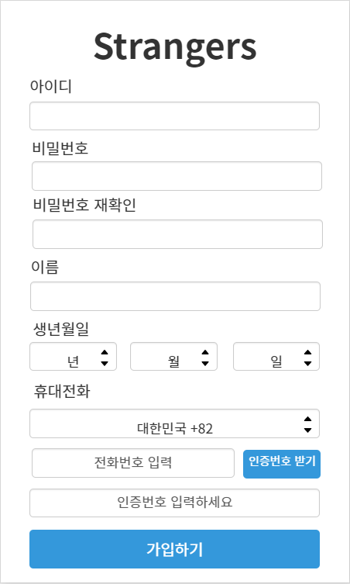
요구사항 | - 사용자가 입력한 아이디가 이미 있거나 비밀번호가 연속된 3개 이상의 숫자나 문자일 때 사용자에게 오류메시지를 출력하고 아이디나 비밀번호를 사용자에게 다시 입력하게 한다.  - 사용자가 번호를 입력하고 인증번호 받기 버튼을 누르면 해당 번호로 인증 문자를 보낸다.  - 사용자가 가입하기 버튼을 누르면 입력한 정보의 User를 생성하고 User DB에 저장한다.

화면 ID | SCU002 | 화면 명 | 로그인
화면 | 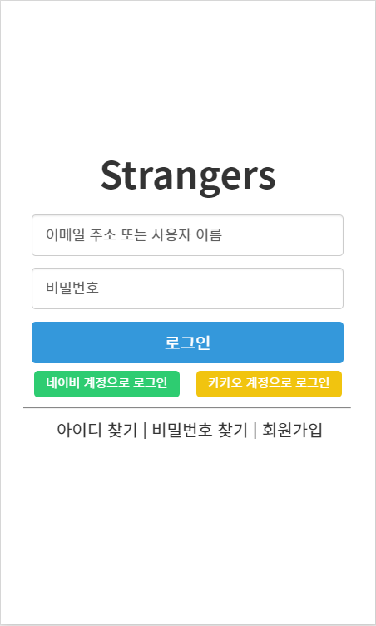
요구사항 | - 사용자가 입력한 아이디와 비밀번호를 입력한 뒤 로그인 버튼을 누르면 회원정보가 일치한 User로 로그인 한다.  - 아이디나 비밀번호가 다를 경우 회원정보가 일치하지 않다는 경고 팝업을 띄우고 사용자에게 아이디와 비밀번호를 다시 입력받는다.  - 네이버, 카카오 계정으로 로그인 버튼을 누르면 API를 실행하여 해당 서비스에 로그인한 후 회원정보를 DB에 저장하고 로그인한다.

2. 예약
화면 ID | SCR001 | 화면 명 | 예약현황(예약창)
화면 | 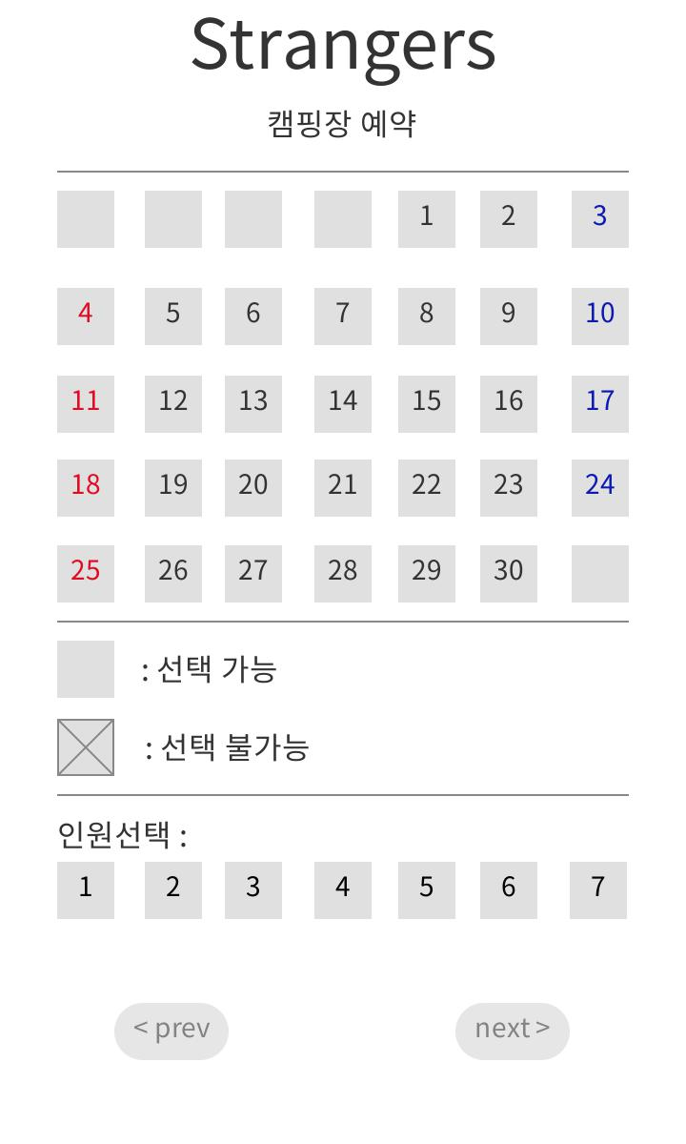  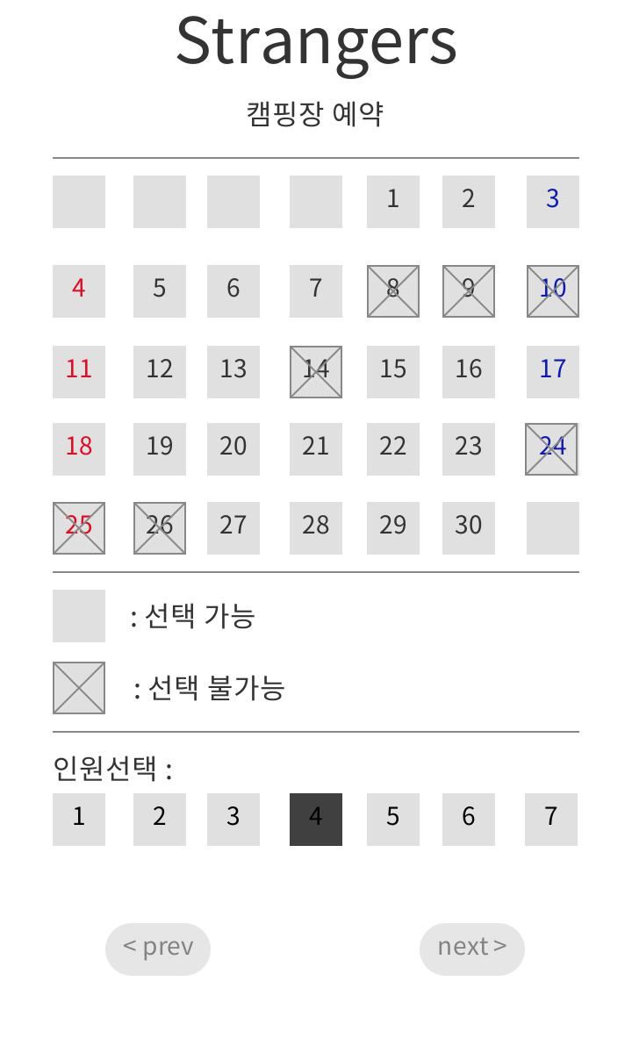  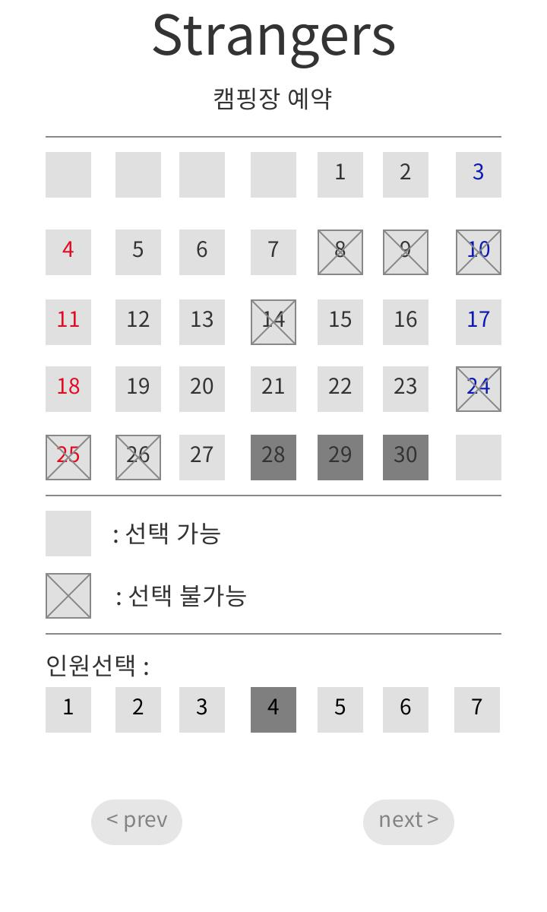
요구사항 | - 캠핑장 예약 첫페이지  - 인원을 선택한 뒤 예약이 가능한 경우와 그렇지 않은 경우를 보여준다.  - 인원을 선택하지 않을 땐 날짜선택이 불가하다.  - 인원을 선택 후 사용자가 원하는 날짜를 선택할 때 선택한 날짜가 언제인지 쉽게 알 수 있도록 진하게 채워넣는다.

화면 ID | SCR002 | 화면 명 | 예약 취소
화면 | 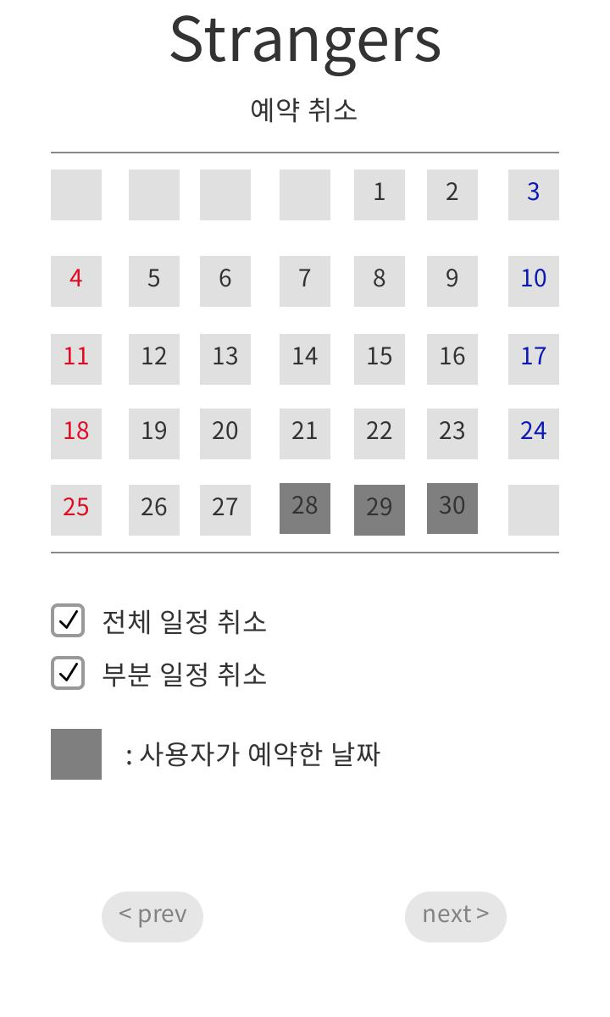  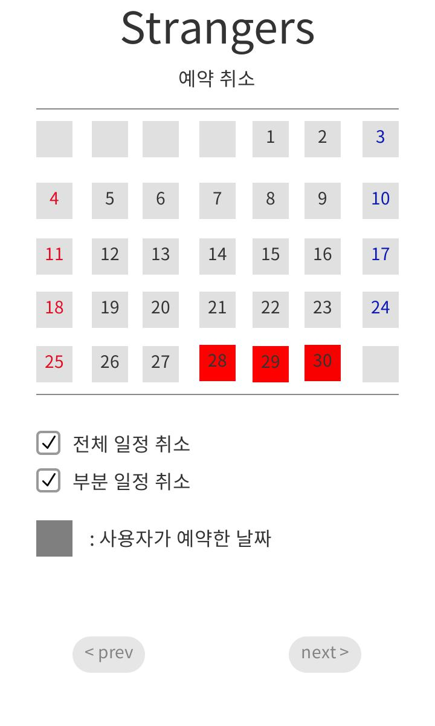  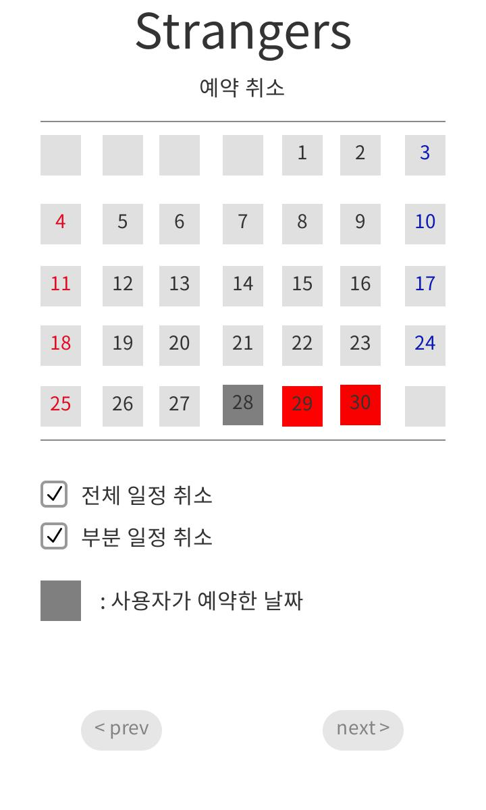

3. 결제
화면 ID | SCP001 | 화면 명 | 결제 화면
화면 | 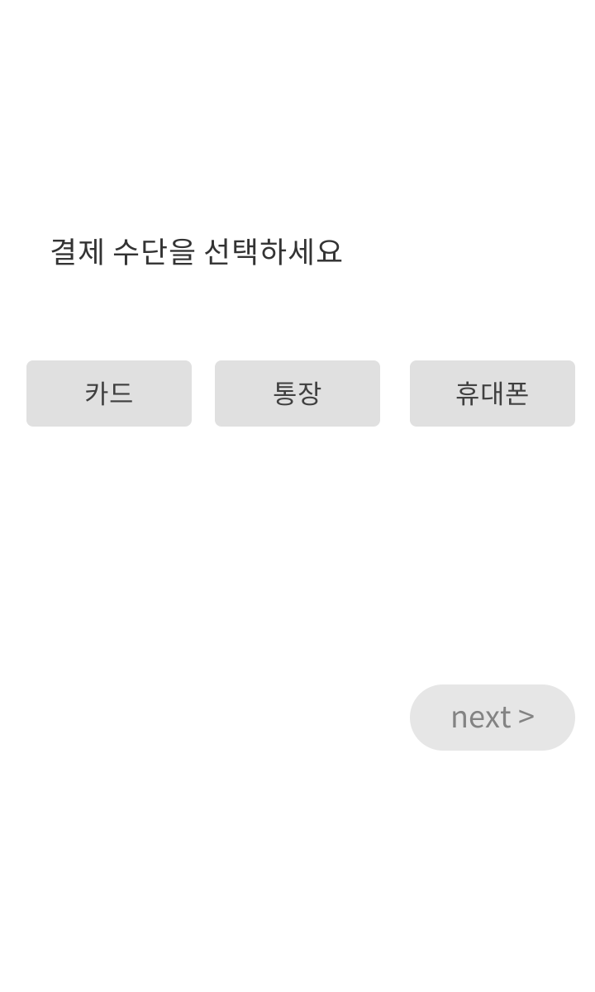
요구사항 | - 3개의 결제 수단 중 하나를 고를 수 있게 한다.

화면 ID | SCP002 | 화면 명 | 할인 화면
화면 | 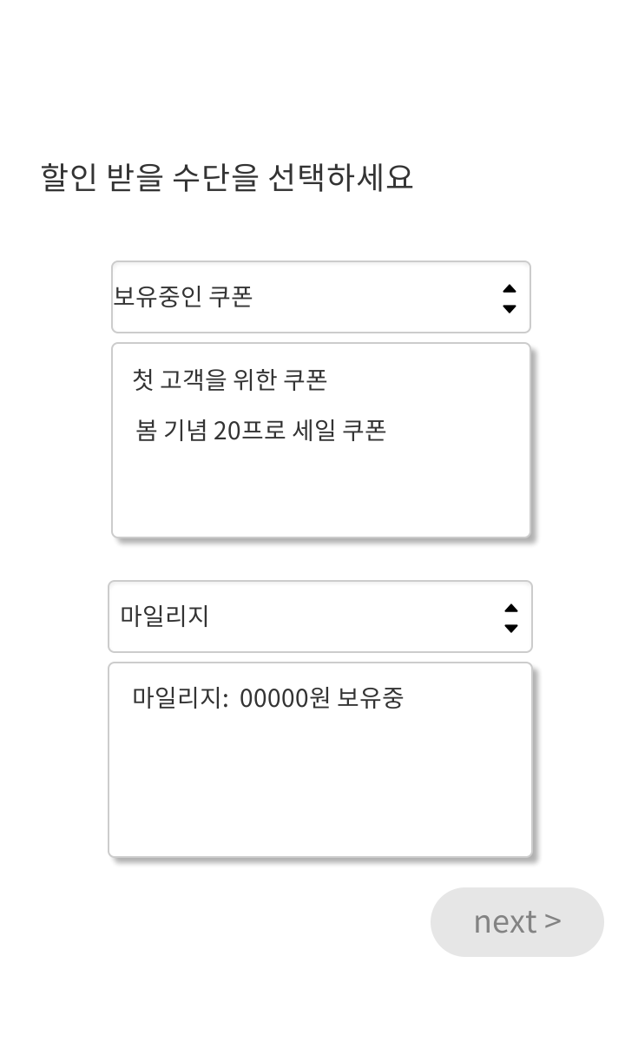
요구사항 | - 할인 받을 수단을 골라서 원하는 포인트를 쓸 수 있게 합니다. 하지만 사용 가능한 할인 수단이 없을 경우 바로 결제 페이지로 넘어갑니다.

화면 ID | SCP003 | 화면 명 | 수금 화면
화면 | 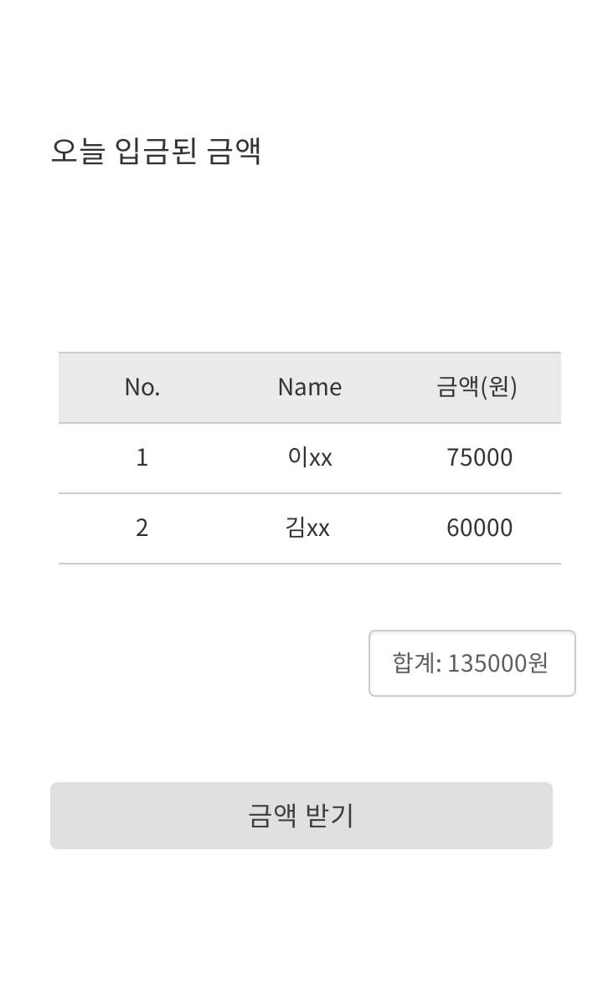
요구사항 | - 관리자가 당일 입금된 사람들의 이름과 금액을 확인 할 수 있으며 금액을 정산 받을 수 있는 페이지입니다.

화면 ID | SCP004 | 화면 명 | 결제 취소
화면 | 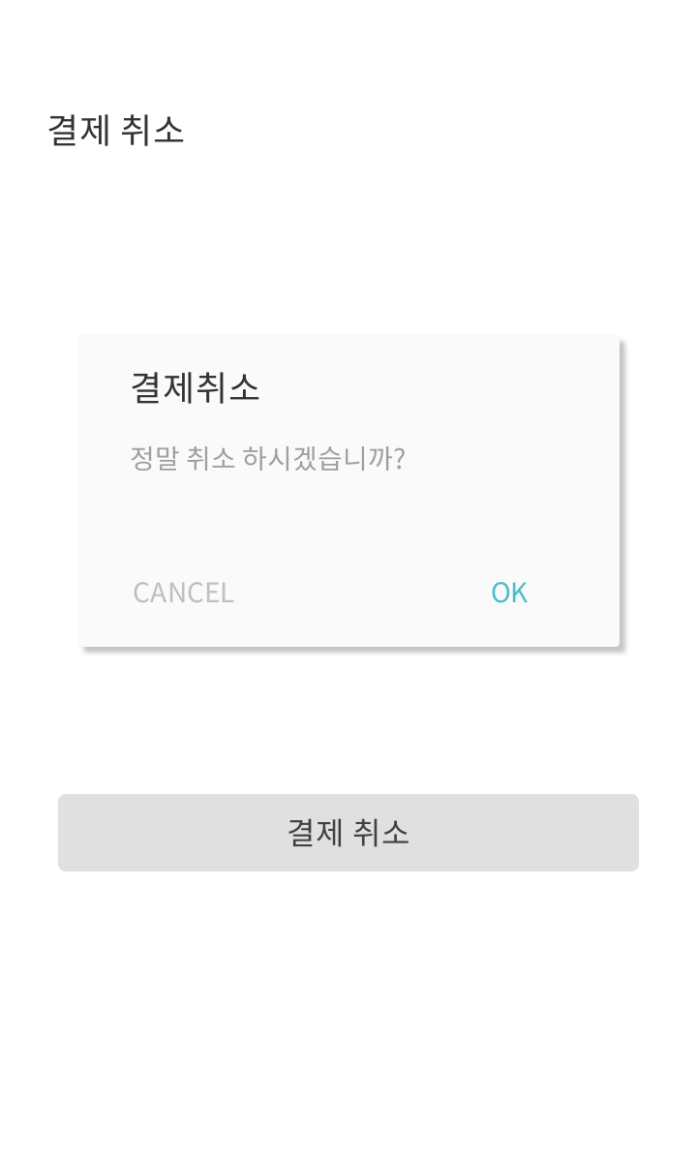
요구사항 | - 결제 취소를 할 수 있는 페이지입니다. 결제 취소를 원하지 않을 수도 있으니 다시 한번 메시지를 통하여 경고해줍니다.

화면 ID | SCP005 | 화면 명 | 결제 확인
화면 | 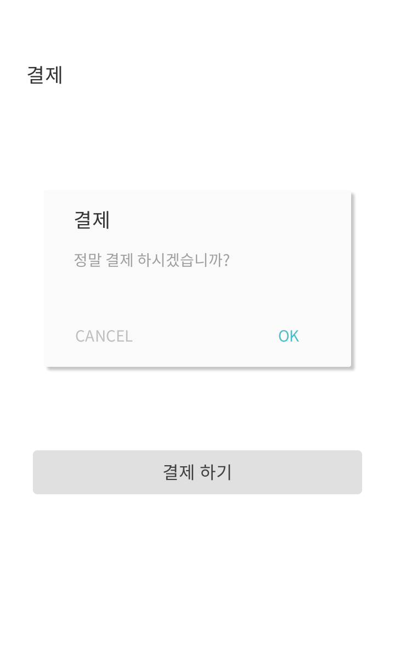
요구사항 | - 결제를 할 수 있는 페이지입니다. 결제를 원하지 않을 수도 있으니 다시 한번 메시지를 통하여 경고해줍니다.

화면 ID | SCP006 | 화면 명 | 결제창 닫기
화면 | 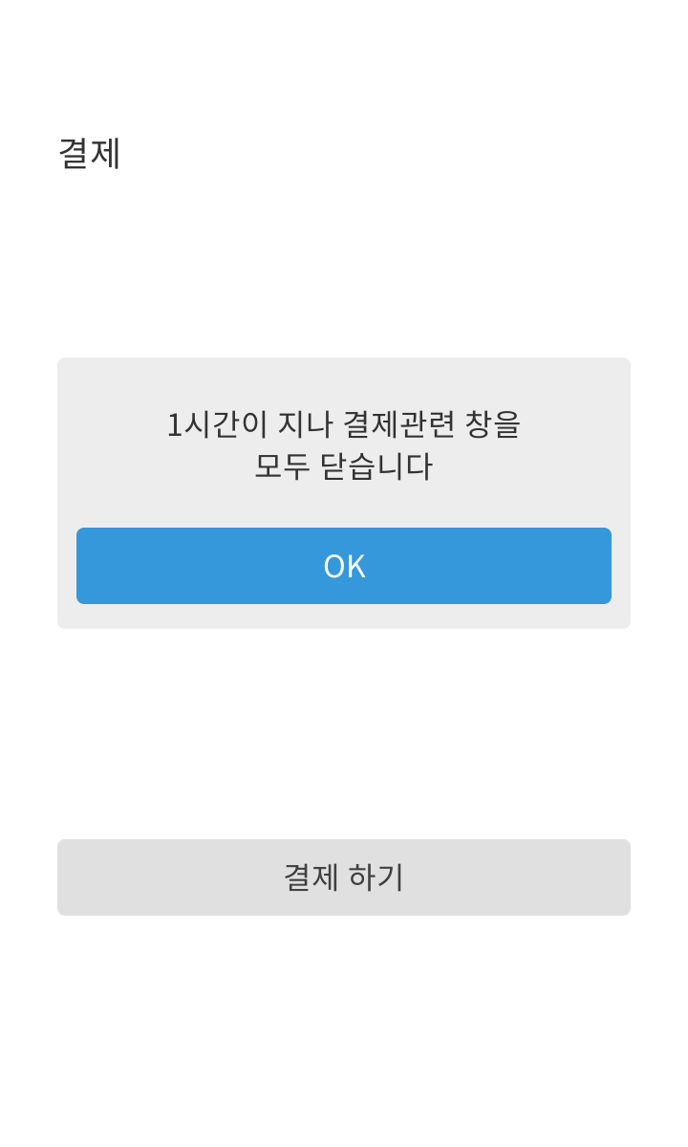
요구사항 | - 1시간이 지난 뒤 결제 창이 열려있다면 알림 메시지를 통하여 결제 창이 모두 닫힌다고 알려준 뒤 모두 닫습니다.

4. 게시판
화면 ID | SCB001 | 화면 명 | 게시물 작성
화면 | 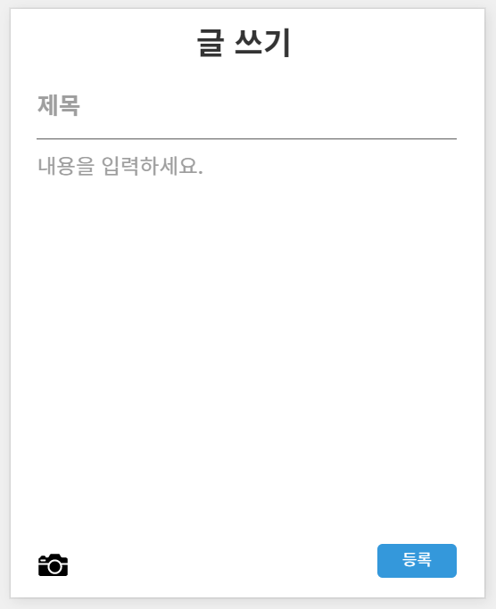
요구사항 | - 사용자가 글쓰기 버튼을 눌러 원하는 게시물을 작성한다. 글 뿐만 아니라 사진이나 동영상도 첨부할 수 있다.  - 사용자가 글 작성 완료시 등록버튼을 누르고 만약 작성하지 않고 등록버튼을 누르면 “이 페이지를 벗어나면 내용은 저장되지 않습니다”라는 경고 팝업을 띄운다.

화면 ID | SCB002 | 화면 명 | 게시물 목록
화면 | 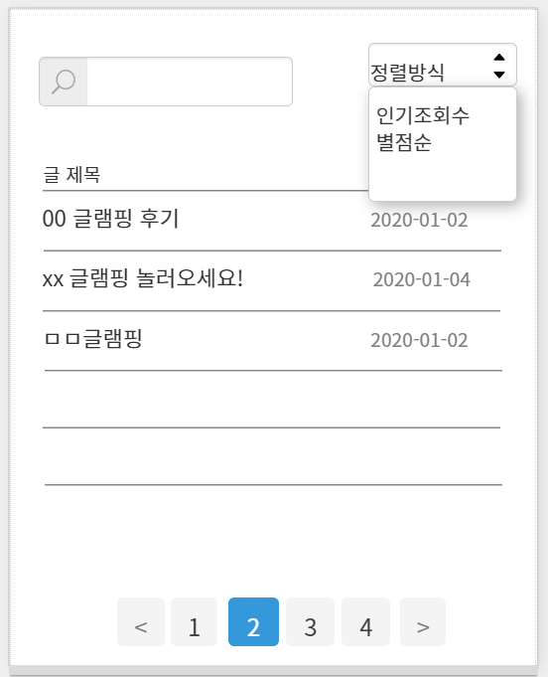
요구사항 | - 사용자가 특정 글쓴이 또는 날짜별, 특정 단어로 검색하면 그에 따른 게시글만 볼 수 있다.  - 게시물을 인기조회수 또는 별점순으로 정렬하여 볼 수 있다.

화면 ID | SCB003 | 화면 명 | 댓글 작성
화면 | 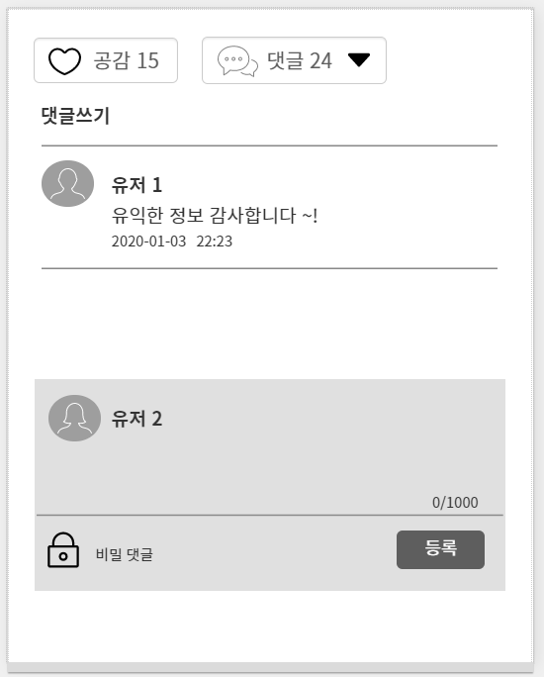
요구사항 | - 사용자는 원하는 게시물에 댓글을 달 수 있다.  - 글을 쓰지 않고 등록 버튼을 누를 경우, “이 페이지를 벗어나면 내용은 저장되지 않습니다”라는 경고 팝업을 띄운다.

5. 마이페이지
1.1.1.

화면 ID | MP001 | 화면 명 | 마이페이지 첫화면
화면 | 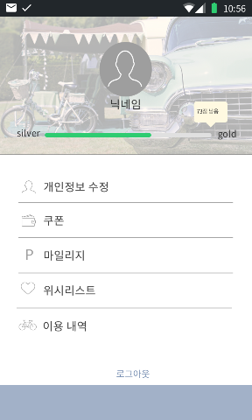
요구사항 | - 프로필과 마일리지 등급 현황이 한눈에 들어와야 한다.  - 클릭으로 원하는 기능칸으로 이동할 수 있도록 한다.  - 로그아웃 기능이 있어야 한다.
1.1.2. 화면 기술

화면 ID | MP002 | 화면 명 | 개인정보 수정 화면
화면 | 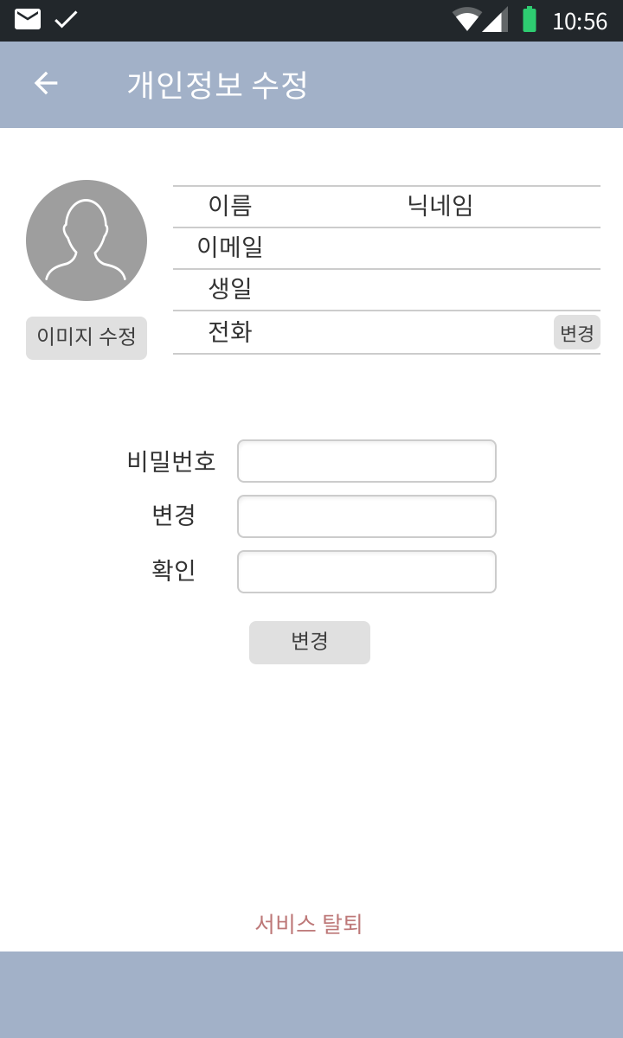
요구사항 | - 개인정보 사항 확인과 프로필 수정이 가능해야한다.  - 클릭하면 바로 변경이 가능하며 전화 같은 경우는 변경 버튼을 통해 바뀔 번호로 본인인증을 거쳐야한다.  - 비밀번호 변경이 가능하게 한다.  - 서비스 탈퇴 기능을 넣어야한다.
1.1.3. 화면 기술

화면 ID | MP003 | 화면 명 | 쿠폰 화면
화면 | 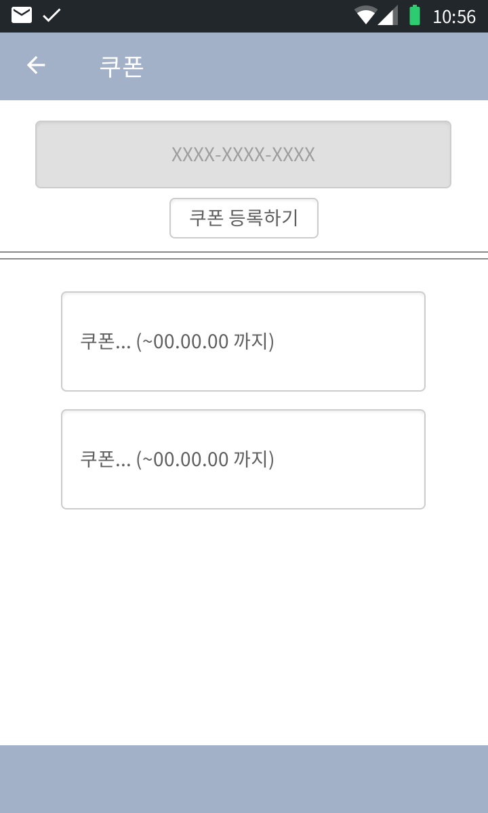
요구사항 | - 쿠폰을 직접 등록할 수 있는 칸이 있어야한다.  - 현재 사용가능한 쿠폰들이 한 눈에 들어와야 한다.
1.1.4. 화면 기술

화면 ID | MP004 | 화면 명 | 마일리지 화면
화면 | 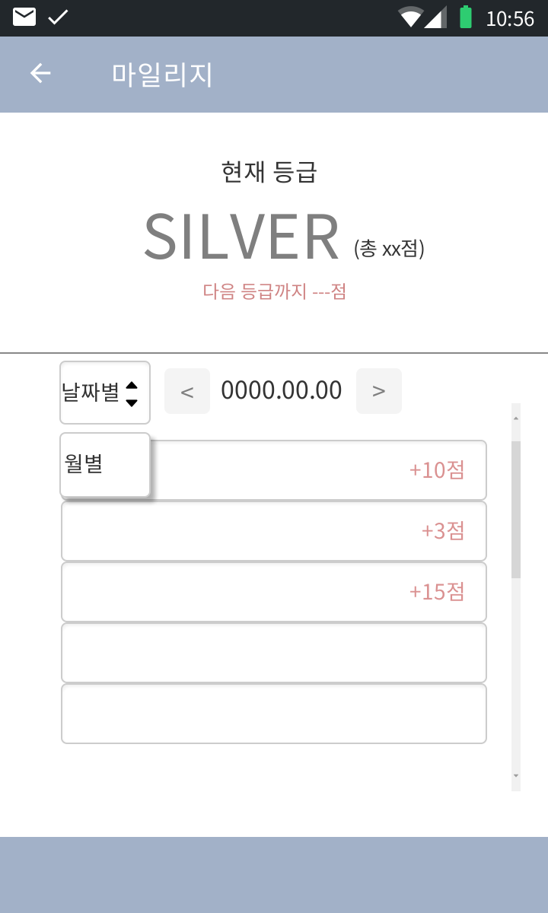
요구사항 | - 마일리지 현황이 한 눈에 들어와야 한다. (현재 점수, 등급 향상을 위해 남은 점수)  - 누적된 마일리지가 각각 언제 생긴 건지 볼 수 있어야 하며, 날짜별 혹은 월별로 볼 수 있도록 구별하는 기능을 넣어야 한다.
1.1.5. 화면 기술

화면 ID | MP005 | 화면 명 | 위시리스트 화면
화면 | 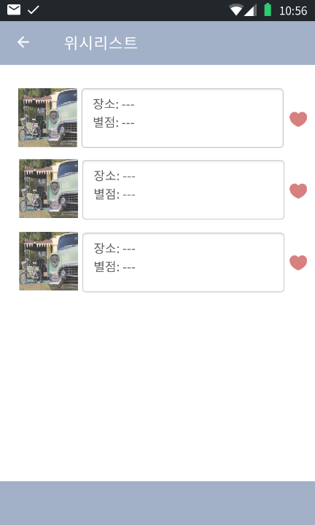
요구사항 | - 자신이 찜해둔 캠핑장들의 목록이 떠야한다.  - 하트의 클릭으로 위시리스트에서 없앨 수 있어야한다.
1.1.6. 화면 기술

화면 ID | MP006 | 화면 명 | 이용 내역 화면
화면 | 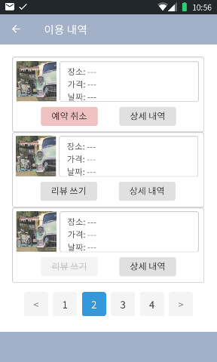
요구사항 | - 자신이 이용, 예약한 캠핑장들의 정보가 한 번에 떠야한다.  - 예약을 취소할 수 있게 해야한다.  - 다녀온 후에 리뷰버튼이 활성화 되며, 일정 기간이 지나면 리뷰를 쓸 수 없게 해당 버튼을 비활성화 시켜야한다.

비기능 요구사항

시스템의 성능, 보안 등의 기능 외의 요구되는 사항을 기술한다.

요구항목 | 설명

